Шрифти та веб-графіка

Комп’ютерні шрифти
Шрифт є одним із важливих елементів дизайну документа, який може підсилити чи навпаки зменшити ефективність донесення інформації до користувача. Важко переоцінити значення шрифту в оформленні тексту, будь то веб-сторінка чи журнальна стаття. Вірно підібраний шрифт полегшує сприйняття і додає сторінці свого неповторного стилю.
Розгорнуту інформацію про комп’ютерні шрифти можна прочитати у лекції «компьютерные шрифты: виды, характеристики и технологии создания»
http://it-claim.ru/Education/Course/Fonts/lecture/2TLectureFonts.pdf
Комп'ютерний шрифт - це файл, що містить кодований набір буквених, цифрових, службових і псевдографічних символів, які відтворюються програмою або операційною системою та відображаються на пристрої виведення (екрані або принтері), а також ряд спеціальних символів, що не відображаються (кінець рядка, пробіл тощо).

Умовно всі комп'ютерні шрифти можна розділити на три типи.
- Екранні шрифти. Використовуються для відображення тексту на моніторі. Кожен символ є двохколірною матрицею екранних пікселів. Як правило, в кожному шрифті представлено кілька фіксованих за розміром наборів символів. Це дозволяє більш гнучко змінювати розмір символів в залежності від роздільності. Даний тип шрифтів оптимальний для застосування в службових елементах інтерфейсу - діалогових вікнах, панелях, палітрах, меню тощо. При виведенні на друк екранні символи виглядають непрезентабельно.
- Принтерні шрифти. Завантажуються безпосередньо в пам'ять друкованого пристрою, а іноді відразу записані в пам'яті принтера. Це дозволяє максимально прискорити процес друку, але створює значні незручності через неможливість побачити текст на екрані. Теоретично ідеальною є зв'язка «екранний шрифт - принтерний шрифт тої ж назви». На практиці часто виявляється, що екранна і принтерна версії реалізовані по-різному, через що текст «пливе», деякі символи зникають і т.п.
- Універсальні шрифти. Призначені як для виведення на екран, так і для друку. На відміну від попередніх типів шрифту, завжди представляють собою набір векторних об'єктів, які раструються тільки в момент відображення на вивідному пристрої. Це дозволяє домагатися максимальної якості відображення символів, а також гарантує ідентичність екранного та надрукованого тексту. Головний недолік - залучення додаткових ресурсів комп'ютера для растрування при виведенні на екран. На даний час найбільш поширені два формати універсальних комп'ютерних шрифтів .
Існує кілька різних форматів векторних шрифтів, що різняться за способом збереження і представлення інформації про шрифт: це PostScript, Type1,TrueType, OpenType.
PostScript (Type 1) є першим форматом файлів для шрифтів. Створено Adobe в першу чергу для принтерів. PostScript відрізнявся від інших основних форматів принтерів, використанням повної мови програмування для опису друкування зображення. Шрифти PostScript мають гладкі, докладні, високоякісні літери, але файли шрифта є доволі великими. В основному використання обмежене для друкування книг, плакатів і журналів професійної якості. Формат файлу має розширення .ps.
TrueType (TTF) є найбільш поширеним форматом і стандартним шрифтом, що розроблений Apple Computer. Оригінальний формат засновано на мові PostScript. Цей стандарт призначений для використання на комп'ютерах з ОС Windows. Використовують для випадків, які вимагають виняткову якість друку. Формат файлу має розширення .ttf
OpenType (OTF) створено Microsoft і Adobe в 1994 році, як розвиток TrueType і PostScript і метою було створення універсального формату відкритого стандарту для всіх комп'ютерів. Формат файлу має розширення .otf

За способом створення шрифти бувають растровими, векторними (контурними):
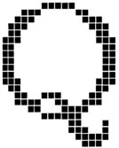 | В растрових шрифтах кожен символ описано у вигляді набору точок (пікселів), що розташовані у вузлах сітки растру. Тут, шрифт є звичайним точковим рисунком. Растрові шрифти є непридатними для високоякісного друку і використовуються, в основному, в програмах з текстовим інтерфейсом. Вони широко використовувалися в епоху матричних принтерів і моніторів низької роздільності.
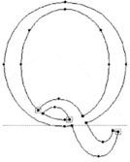 | В векторних (або контурних) шрифтах символи є криволінійними контурами, які описано математичними формулами. Кожен символ містить координати опорних точок, які сполучені прямими або кривими лініями і утворюють контур символу без прив'язки до абсолютного розміру чи роздільності. Такий опис дозволяє легко змінювати масштаб зображення без втрати якості, що є неможливим у випадку з растровими шрифтами.
Векторні шрифти добре відтворюються як на екрані, так і в друці. Для виведення векторного шрифту на растрові пристрої (монітори і принтери) його необхідно растеризувати — перетворити в набір точок. Для растеризації шрифтів в сучасні операційні системи Windows і Mac OS втілено растеризатор шрифтів.
Слід зазначити, що векторний комп'ютерний шрифт - це не просто таблиця символів, а невелика, але досить складна програма. Створенням шрифтів часто займаються непрофесіонали, тому буває, що шрифт, який виглядає добре на екрані, викликає проблеми при роздруку.

Вибір шрифту для сайту
Веб-розробник може використовувати різні шрифти для тексту, заголовків, логотипу та інших елементів. Але, потрібно знати, що браузер може відобразити на сторінці лише ті шрифти, які встановлено на комп'ютері у користувача.
З цієї точки зору шрифти можна умовно розподілити до двох категорій:
Стандартні шрифти, які містяться в інсталяційних пакетах операційних систем, офісних програмах та Інтернет застосуваннях. Вони без проблем відображаються в переважної більшості користувачів.
Довільні шрифти, які користувач доставляє за власними потребами та уподобаннями. Вони можуть бути відсутніми у значної групи користувачів.

Стандартні шрифти
Стандартні шрифти — це набір шрифтів, що встановлюється разом з операційною системою. Оскільки операційні системи бувають різними, то і набір шрифтів у них є різним.
- Стандартні шрифти Windows: http://www.microsoft.com/typography/default.mspx
- Стандартні шрифти Mac OS: http://www.microsoft.com/typography/fonts/mac.htm
- В Unix/Linux операційних системах, то єдиного набору шрифтів в них немає. За статистикою більшість Unix/Linux користувачів мають на своєму комп'ютері шрифти набору: Core fonts for the Web http://www.microsoft.com/typography/fonts/web.aspx

Веб-безпечні шрифти
В Інтернеті історично склалося таке поняття як «безпечні» веб-шрифти. Безпечним шрифтом можна назвати шрифт, який є стандартним для всіх операційних систем. Основою для визначення «безпечних» шрифтів послужили шрифти Windows, які використовуються в інших операційних системах, наприклад, пакет шрифтів Core fonts for the Web.
Цей пакет містить наступні шрифти: Andale Mono, Arial Black, Arial, Comic Sans MS, Courier New, Georgia, Impact, Times New Roman, Trebuchet MS, Verdana, Webdings. Всі вони підтримують кирилицю, що важливо для української аудиторії.

Кодування тексту
http://ktonanovenkogo.ru/vokrug-da-okolo/kodirovka-teksta-krakozyabry-ascii-yunikod-utf-8-rasshirennaya-ascii-windows-1251-cp866-koi8-r-problemy-s-kodirovkoj.html
Розвиток кодування текстів відбувався одночасно з формуванням галузі IT і за цей час зазнав багато змін. Історично першим було кодування EBCDIC, яке дозволяло кодувати букви латинського алфавіту, арабські цифри і знаки пунктуації з керуючими символами.

ASCII
Базовою точкою для розвитку сучасних кодувань текстів вважають кодування ASCII (American Standard Code for Information Interchange). Це кодування, що використовує 1 байт для опису одного символу. В ASCII описано 128 поширених символів - латинські літери, арабські цифри, розділові і деякі службові знаки: дужки, решітка, зірочка тощо:
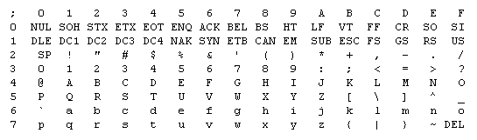
Саме ці 128 символів з ASCII стали стандартом і в такому порядку присутні в інших кодуваннях. Але, за допомогою одного байта інформації можна закодувати не 128 (2⁷), а 256 (2⁸) різних значень, тому слідом за базовою версією ASCII з'явився цілий ряд розширених кодувань ASCII, в яких можна було крім 128 основних символів закодувати ще й символи національного кодування (наприклад, кирилицю).
Але в таблиці з символами кодування ASCII ці символи представлено в шістнадцятковому кодуванні. Наприклад, символ "зірочка" відповідає в ASCII шістнадцятковому числу 2A. Тут окрім арабських цифр використовуються латинські букви від A (десять) до F (п'ятнадцять).
Для переведення двійкового числа в шістнадцяткову систему кодування вдаються до наступного простого і наочного способу. Кожен байт інформації розбивають на дві частини по чотири біта, які представляють шістнадцятковим числом.

Юнікод - універсальне кодування тексту (UTF 32, UTF 16 і UTF 8)
В світі окрім кирилиці існують інші алфавіти із значно більшою кількістю символів ніж в кирилиці. Наприклад, символів мовної групи південно-східної Азії є тисячі і їх неможливо описати в одному байті інформації, який виділяється для кодування символів в ASCII.
Для вирішення цієї проблеми було створено консорціум Юнікод (Unicode - Unicode Consortium) при співпраці багатьох лідерів IT індустрії (виробники програмного та апаратного забезпечення, розробники шрифтів), які були зацікавлені у появі універсального кодування тексту.
Першим кодуванням тексту, що вийшов під егідою консорціуму Юнікод, було кодування UTF 32. Цифра в назві кодування UTF 32 означає кількість біт, що використовується для кодування одного символу. Для кодування одного символу в новому універсальному кодуванні UTF 32 використано 4 байти інформації.
В результаті чого файл з текстом, що закодований в UTF 32 матиме розмір в чотири рази більше ніж у розширеному кодуванні ASCII, зате з'явилася можливість закодувати 2³² символів.
Подальшим розвитком універсального кодуванням стало UTF 16, яке вийшло настільки вдалим, що було прийнято за замовчуванням як базовий простір для всіх символів, які використовуються. Для кодування одного символу UTF 16 використовує два байти. В UTF 16 можна закодувати 65536 символів (2¹⁶), що було прийнято за базовий простір в Юнікод.
Вдала версія UTF 16 знов не принесла переваг для європейських користувачів, бо у них після переходу від розширеної версії кодування ASCII до UTF 16 вага документів збільшувалася в два рази (один байт на один символ в ASCII і два байти на той же символ у кодуванні UTF 16).
Саме для вирішення цього в консорціумі Юнікод запропоновано кодування тексту змінної довжини UTF 8. UTF 8 є повноцінним кодуванням змінної довжини, тобто кожен символ тексту може бути закодований в послідовність довжиною від одного до шести байт. На практиці ж в UTF 8 використовується тільки діапазон від одного до чотирьох байт, оскільки більше за чотири байти коду нічого вже навіть теоретично не можливо уявити.
В UTF 8 всі латинські символи кодуються в один байт, подібно до ASCII. У разі кодування тільки латиниці, навіть ті програми, які не розуміють Юнікод, все одно прочитають те, що закодовано в UTF 8. Тобто, базова частина кодування ASCII перейшла в UTF 8. Кириличні символи в UTF 8 кодуються в два байти, а, наприклад, грузинські - в три байти.

Загальні поняття комп’ютерної графіки

Колір
Будь-яке графічне зображення можна представити як композицію різнобарвних ділянок, тому, однією з основних відомостей про картинку є інформація про колір.
Колір — це властивість видимих предметів, яка безпосередньо сприймається оком. Художники, поліграфісти та комп'ютерні дизайнери знають про важливість ретельного опису кольорів при виведенні зображення на монітор чи принтер, а також при скануванні картинок чи перенесенні зображень з одного носія на іншій, або з одного пристрою виведення на інший.
Для розуміння утворення комп’ютерних колірних зображень варто розглянути наступні поняття:
- Роздільність.
- Глибина кольору.
- Колірна модель.

Роздільність
Оскільки поняття роздільності вживають стосовно різних об’єктів варто розрізняти:
- Роздільність зображення.
- Роздільність екрану.
- Роздільність друкуючого пристрою (друкованого зображення).

Роздільність зображення
Піксел (pixel скорочення від picture element) — це найменший логічний елемент двовимірного цифрового зображення в комп’ютерній графіці.
Піксел є неподільним об'єктом прямокутної, зазвичай квадратної, або заокругленої форми, що зафарбований в певний колір. Комп'ютерне зображення складається з пікселів, які розташовані по рядках і стовпцях. Один піксел може зберігати інформацію лише про один колір.
Чим більше пікселів на одиницю площі містить зображення, тим більш детальним воно є. Максимальна деталізація растрового зображення задається при його створенні і в подальшому не може бути збільшена. Якщо збільшується розмір зображення, то піксели перетворюються на крупні зерна. Ступінь деталізації при цьому не зростає, оскільки для забезпечення плавного переходу між початковими пікселами просто додаються нові, значення кольорів яких обчислюється на підставі кольорів сусідніх пікселів початкового зображення.
Роздільність зображення вимірюється у кількості пікселів на дюйм рpi (pixel per inch) і задається при створенні зображення в графічному редакторі або при отриманні оцифрованого зображення внаслідок сканування.
Фізичний розмір зображення визначає розмір зображення по горизонталі та вертикалі. Може вимірюватися як в пікселах так і в одиницях довжини (міліметри, сантиметри, дюйми). Фізичний розмір зображення задається при створенні зображення, а інформація про розміри зберігається разом із файлом.
Якщо зображення готують для перегляду на моніторі, то його розміри варто зазначати в пікселах, щоб знати, яку ширину екрану воно займатиме. Якщо зображення буде згодом надруковане, то розмір краще задавати в одиницях довжини (міліметри, сантиметри, дюйми).
Роздільність зображення та його розмір є зворотно пов’язаними між собою. При зменшенні роздільності розмір зображення збільшується і навпаки.

Роздільність екрану
На екрані комп’ютерного монітора зображення утворюється з екранних пікселів. Екранний піксел є мінімальним елементом монітору, якому притаманні всі властивості відтворення кольорів, які доступні для даного монітору.
Кількість пікселів в одному дюймі екрану називається роздільністю монітору. Вона залежить від розміру екрану та розміру зерна і, зазвичай, складає 72 ppi.
Екранні піксели складаються з тріад (субпікселів червоного, зеленого і синього кольорів, розташованих поряд в певній послідовності). Для електропроміневих моніторів кількість тріад на один піксел не є фіксованим і може складати одиниці або десятки, для рідкокристалічного дисплею (при вірному налаштуванні операційної системи) на один піксел відведено одну тріаду.
Коли зображення виводиться на екран монітора, всі піксели зображення представляються за допомогою певного числа екранних пікселів. Роздільність монітора визначає розмір екранного зображення, і її не слід плутати з роздільністю зображення, що характеризує щільність пікселів в зображенні.
Наприклад, розмір фотографії з роздільністю 144 ppi на екрані монітора з роздільністю 72 ppi буде вдвічі перевищувати реальний розмір, оскільки в кожному дюймі екрану може бути відображено лише 72 з 144 пікселів. При виводі на монітор з роздільністю 120 ppi те ж саме зображення буде дещо більшим за оригінал, оскільки в цьому випадку в кожному дюймі екрану міститися вже 120 з 144 пікселів.
Наступною характеристикою є роздільна здатність екрану і вона залежить від показників відеокарти та поточних налаштувань операційної системи. Вимірюється в кількості пікселів по ширині та висоті екрану. Наприклад, 800х600, 1024х768, 1600х1200. Роздільну здатність можна легко змінювати під особисті потреби користувача. При низькій роздільній здатності екранні піксели стають збільшеними, при високій роздільній здатності навпаки, екранні піксели стають дрібнішими, зображення зменшуються і відповідно збільшується робочий простір екрану.
Якщо зображення готується для перегляду на екрані комп'ютера, то максимальний розмір такого зображення слід вибирати виходячи з мінімально можливої роздільної здатності екрану (в пікселах). Наприклад, якщо відомо, що зображення буде переглядатися на екрані монітора з роздільною здатністю 800x600, то слід обмежитися розміром 800x600 пікселів. При більшому розмірі зображення для його перегляду доведеться користуватися смугами прокрутки або програмно масштабувати зображення перед виводом на екран.

Роздільність принтеру
Це властивість принтеру, що показує, скільки окремих точок може бути надруковано на ділянці певної довжини.
Роздільність принтерів вимірюється в точках на дюйм dpi (dots per inch), визначає якість зображення в заданому розмірі і може бути змінена користувачем. В середньому сучасні струменеві принтери мають роздільність 300-600 dpi, лазерні 600-1200 dpi.

Піксели і глибина кольору
Для більшого розуміння відображення на моніторі чи аркуші графічного файлу уявимо собі певне зображення і нанесемо на нього прямокутну сітку з маленькими квадратними комірками. Кожній комірці сітки відповідає один піксел, який в ній знаходиться.
Тобто, для опису зображення потрібно його розкласти на множину елементів — пікселів і визначити спосіб опису одного піксела, щоб потім описати все зображення як сукупність описів окремих пікселів. Цей опис зберігається у спеціальних графічних форматах, яких налічується більше десятка.
Глибиною кольору називають кількість біт, що відведено для кодування кольору одного піксела.
- 1 біт (2¹ = 2 кольори). Бінарний колір, найчастіше чорний та білий.
- 1 байт (8-біт) (2⁸ = 256 кольорів). Індексована палітра кольорів, відтінки сірого.
- 2 байти (16-біт) (2¹⁶ = 65 536 кольорів). Режим High Color.
- 3 байти (24-біт) (2²⁴ = 16,5 мільйонів кольорів). Режим True Color.
Очевидно, чим більшою є глибина кольору, тим більшим буде об'єм вихідного файлу.

Моделі математичного опису кольору
Для опису кольору пікселів використовують універсальні моделі, де застосовується точний опис кольору в стандартизованих цифрових і математичних виразах.

Вимоги стосовно колірних моделей
- Колір в моделі повинен визначатися в спосіб, що не залежить від спроможностей певних конкретних пристроїв.
- Модель повинна точно і однозначно визначати гамму (діапазон, колірний обхват) заданих кольорів.
- Модель повинна враховувати особливості сприйняття, поглинання або відбивання гамми заданих кольорів.
Існує багато різних моделей опису кольору, але всі вони належать до одного з трьох типів:
- Адитивні. Засновані на складанні випромінювань окремих зон спектру світла і застосовуються для середовищ, де світло випромінюється (зображення на екрані, сканування).
- Субтрактивні. Засновані на поглинанні окремих зон спектру світла при відбиванні або пропусканні світла і застосовуються у середовищах, що поглинають світло (забарвлені поверхні, фарбники).
- Психологічні. Засновані на сприйняття кольорів людиною і пов'язані з особливостями його зорової системи.

Самими поширеними моделями є:
- RGB — адитивна колірна модель.
- CMYK — субтрактивна колірна модель.
- HSB та Lab — психологічні колірні моделі.

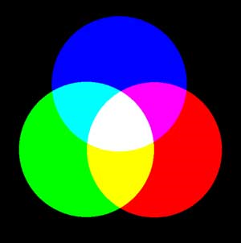
Модель RGB
Модель RGB є найбільш простою для розуміння і застосовується в пристроях, де світло випромінюється або колір утворюється електронним шляхом: у моніторах, телевізорах, слайд проекторах, сканерах тощо.
Колір в моделі RGB представлено сумою яскравостей трьох базових кольорів — червоного (Red), зеленого (Green) і синього (Blue). Назва моделі утворена з перших букв англійських назв цих кольорів.
Для опису кольору в моделі RGB застосовують 3 байти (24 біти=3х8 біт), по одному байту на кожну колірну складову.
Яскравість (інтенсивність) кожного базового кольору може приймати 256 (2⁸) дискретних значень від 0 до 255. Змішування кольорів в різних пропорціях, варіюючи яскравість кожної складової надає 256 x 256 х 256 = 16 777 216 кольорів.
Кожний колір можна представити в закодованому вигляді, що містить значення яскравості трьох колірних складових.

Десяткове і шістнадцяткове представлення кольору
Десяткове представлення — це трійка десяткових чисел, що розділені комами. Перше число відповідає яскравості червоної складової, друге — зеленої, а третє — синьої.
Наприклад, червоний колір: (255,0,0); зелений колір: (0,255,0), синій колір: (0,0,255)
Код кольору в шістнадцятковому представленні має вид 0хХХХХХХ. Префікс 0х вказує на те, що в коді використано власне шістнадцяткове число. Після префіксу зазначено шість шістнадцяткових цифр (0, 1, 2 ..., 9, А, В, З, D, Е, F).
Перші дві цифри — шістнадцяткове число, що представляє яскравість червоної складової, друга і третя пари відповідають яскравості зеленої та синьої складових.
Наприклад, червоний колір: 0xFF0000; зелений: 0x00FF00; синій: 0x0000FF.
Якщо всі складові мають максимальну яскравість (255,255,255 — в десятковому представленні; 0xFFFFFF — в шістнадцятковому представленні), виходить білий колір. Мінімальна яскравість (0, 0, 0 або 0х000000) відповідає чорному кольору.

Змішування базових кольорів
- Червоний і зелений — за максимальної яскравості утворюють жовтий колір.
Жовтий колір: 255,255,0 або 0xFFFF00
- Зелений і синій — за максимальної яскравості надають блакитний колір.
Блакитний колір: 0,255,255 або 0x00FFFF
- Червоний і синій — за максимальної яскравості надають фіолетовий колір.
Фіолетовий колір: 255,0,255 або 0xFF00FF

Модель CMYK
Модель RGB добре підходить для моделювання кольорів, що утворюються електронним шляхом, але не є доречною у разі моделювання кольорів для друкованих зображень.
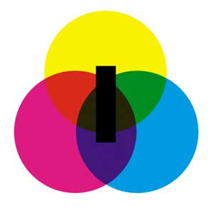
Модель CMYK описує змішування фарб, які використовують для друкованих зображень. В цій моделі теж використовуються три базові кольори: блакитний (Cyan), фіолетовий (Magenta) і жовтий (Yellow). Крім того, застосовується чорний колір (blасК), але про нього буде розказано пізніше. (Зазвичай, абревіатуру CMYK вимовляють, як «цмік» або «смік»).
Кожен з трьох базових кольорів моделі CMYK утворюється в результаті вилучення з білого кольору одного з базових кольорів моделі RGB. Так, наприклад, блакитний (Cyan) утворюється внаслідок вилучення червоного з білого, а жовтий (Yellow) — вилученням синього.
- Cyan = RGB - R = GB = (0, 255, 255);
- Yellow = RGB - В = RG = (255, 255, 0);
- Magenta = RGB - G = RB = (255, 0, 255).
Оскільки базові кольори CMYK утворюються внаслідок вилучення з білого кольору базових кольорів RGB, їх називають додатковими, бо вони доповнюють основні кольори до білого, а модель CMYK субтрактивною (що віднімає).
Базові кольори моделі CMYK є достатньо яскравими кольорами і не цілком підходять для відтворення темних кольорів. Так, при їх змішуванні на практиці утворюється не справжній чорний, а брудно-коричневий колір. Тому, колірна модель CMYK містить ще і чистий чорний колір, який використовується для створення темних відтінків, а також для друкування чорних елементів зображення.

Представлення кольору
Колір в CMYK описується четвіркою десяткових чисел, кожна з яких визначає відсоток фарби даного кольору. Наприклад, для отримання кольору «хакі» слід змішати 30% блакитної фарби, 45% фіолетової фарби, 80% жовтої фарби і 5% чорної.
Це позначають або (30,45,80,5) або C30M45Y80K5.
В друкарнях колірні зображення друкують в кілька прийомів. Накладаючи на папір почергово блакитний, пурпурний, жовтий і чорний відбитки, отримують повноколірну ілюстрацію. Тому, готове зображення, що створено на комп'ютері, перед друком розділяють на чотири складові одноколірні зображення. Цей процес називається кольороподілом. Сучасні графічні редактори мають засоби для виконання цієї операції.

Змішування кольорів
Змішування кольорів в моделі CMYK є протилежним до змішування складових в моделі RGB. Проте, фарби субтрактивной моделі не є такими чистими, як кольори адитивної моделі. Цим і пояснюються наступні особливості:
- Блакитний і фіолетовий — за максимальної яскравості надають глибокий синій колір з невеликим фіолетовим відтінком.
- Фіолетовий і жовтий — за максимальної яскравості утворюється суміш яскраво-червоного кольору.
- Жовтий і блакитний — яскраво-зелений колір з невеликим відтінком синього.
Модель CMYK використовують для підготовки друкарських зображень. Тут, світло не випромінюється, а поглинається. Чим більше фарби покладено на папір, тим більше світла вона поглинає і менше відбиває. Поєднання трьох основних фарб поглинає майже все падаюче світло, і з боку зображення виглядає майже чорним. На відміну від моделі RGB збільшення кількості фарби приводить не до збільшення візуальної яскравості, а навпаки, до її зменшення.

Взаємозв’язок моделей RGB і CMYK
Основні кольори моделей RGB і CMYK знаходяться в залежності, яку представлено на рисунку.
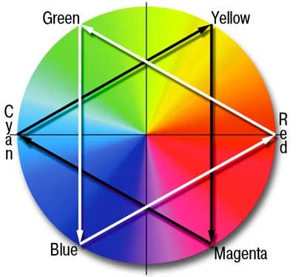
Кожен колір розташовано між кольорами, за допомогою яких його утворено і напроти кольору, що його доповнює. Щоб підсилити будь який колір, слід ослабити його доповнюючий колір, що розташований на протилежній стороні кола.
Наприклад, щоб підсилити жовтий (Yellow), слід ослабити синій (Blue). На колі кольорів жовтий розташовано між зеленим (Green) і червоним (Red). Складання цих кольорів надає жовтий (Yellow).
Не всі кольори моделі CMYK можна представити в моделі RGB, і навпаки. У кількісному відношенні колірний діапазон CMYK є меншим за колірний діапазон RGB. Ця обставина є важливою, і має принципове значення, а не обумовлена лише фізичними особливостями монітора, друкуючого пристрою чи фарбників.

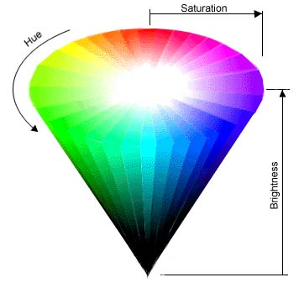
Моделі HSB і HLS
Модель HSB засновано на трьох параметрах:
- Н — відтінок або тон (Hue).
- S — насиченість (Saturation).
- В — яскравість (Brightness).
Модель HSB краще за моделі RGB і CMYK, відповідає поняттю кольору, яке використовують професійні художники. Дійсно, в них, зазвичай, є кілька основних фарб, а решта утворюються внаслідок додавання до них білої або чорної фарб. Таким чином, потрібні кольори — це певна модифікація основних кольорів: висвітлення або затемнення. Хоча, художники і змішують фарби, але це вже виходить за рамки моделі HSB.
Насиченість характеризує чистоту кольору. Нульова насиченість відповідає сірому кольору, а максимальна насиченість — найбільш яскравому варіанту даного кольору. Можна вважати, що зміна насиченості пов'язана з додаванням білої фарби, тобто зменшення насиченості відповідає додаванню білої фарби.
Яскравість розуміється як ступінь освітленості. При нульовій яскравості колір стає чорним. Максимальна яскравість при максимальній насиченості надають найбільш виразний варіант даного кольору. Можна вважати, що яскравість змінюється шляхом додавання чорної фарби. Чим більше чорної фарби додано, тим менше яскравість.
Графічно модель HSB можна представити у вигляді конусу, вздовж якого розташовано відтінки кольорів. На зовнішньому краю конусу знаходяться чисті спектральні кольори або колірні тони (параметр Н вимірюється в кутових градусах, від 0 до 360). Чим ближче до центру кола розташовано колір, тим меншою є його насиченість, тим більш він є бляклим, пастельним (параметр S вимірюється у відсотках). Яскравість (освітленість) відображається на лінійці, що перпендикулярна до площини колірного кола (параметр В вимірюється у відсотках). Всі кольори на зовнішньому колі мають максимальну яскравість.
В певних графічних редакторах, наприклад, в Adobe FreeHand, використовується модель HLS (Hue, Lightness, Saturation), яка є схожою до HSB. У моделі HLS, на відміну від HSB, замість яскравості застосовано параметр L — освітленість (Lightness). Зменшення освітленості наближає колір до чорного, а збільшення — до білого. Чистий спектральний колір утворюється при освітленості 50 %.
Моделі HSB і HLS є апаратно незалежними і не орієнтовані на жоден технічний пристрій.

Модель Lab
Модель Lab засновано на трьох параметрах:
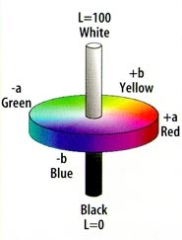
- L — яскравість (Luminosity)
- Два колірні параметри — а і b. Параметр а містить кольори від темно-зеленого через сірий до яскраво-рожевого. Параметр b містить кольори від світло-синього через сірий до яскраво-жовтого.
Поняття яскравості в моделях Lab і HSB не є тотожними. Як і в RGB, змішування кольорів зі шкал а і b дозволяє отримати яскравіші кольори. Зменшити яскравість кольору можна за рахунок параметра яскравості L.
Модель Lab є апаратно незалежною, її колірний діапазон покриває діапазони RGB і CMYK. Графічний редактор Adobe Photoshop при переході від режиму RGB до CMYK використовує Lab як проміжний етап.

Колірний обхват
Величезна кількість різних кольорів, які сприймає людина, може бути представлена на екрані монітора і на папері. Проте, монітор не може відтворити в точності всі кольори, які присутні в природі. Наприклад, він погано відтворює чисті блакитний і жовтий кольори. Частину кольорів, що відображаються монітором, можна надрукувати, проте, при друкуванні погано передаються кольори, що мають дуже низьку щільність. Тому, для моделей існує важлива характеристика - колірній обхват або діапазон (Gamut) колірних моделей.
Найбільшим колірний обхват має модель Lab, в ній можна представити практично всі природні кольори, які здатна сприйняти людина. Власне, з цією метою вона і створювалася.

Запис у файл
У заголовок файлу записуються відомості про колірну модель, розміри зображення, глибину кольору та певні інші відомості. Після заголовку у файл записуються один за одним коди кольорів (або параметрів колірної моделі) окремих пікселів, зліва направо і зверху вниз. Така структура файлу є досить узагальненою і реалізована у форматі BMP.

Формати графічних файлів для Веб
У підготовці зображень для веб-сторінок варто бути обізнаним в популярних графічних форматах та їх властивостях.
На щастя, сьогодні немає такого різноманіття форматів, як на початку 90-х, коли кожна компанія-виробник графічних редакторів створювала свої файлові формати, проте кожен, з усталених на сьогодні форматів, пройшов природний відбір, довів свою життєздатність і потрібність. Всі вони мають свої характерні особливості і можливості, що роблять їх незамінними в роботі.
Комп’ютерні графічні файли можна поділити на дві великі гілки: растрову і векторну.
- Векторні файли представляють математичний опис об'єктів відносно точки відліку координат. Наприклад, для того щоб відобразити пряму потрібно вказати координати двох точок, які об'єднаються за коротшим шляхом, для дуги задається радіус тощо. Таким чином, векторне зображення є набором геометричних примітивів. Більшість векторних форматів можуть містити в собі втілені у файл растрові об'єкти. Складність при переведенні чи перенесенні даних з одного векторного формату до іншого полягає у використанні в програмах різних алгоритмів, різних математичних формул для побудови векторних примітивів та опису растрових об'єктів.
- Растровий файл влаштовано простіше. Він представляє прямокутну матрицю (bitmap), що поділена на піксели. Растрові формати різняться між собою здатністю містити додаткову інформацію: різні колірні моделі, вектори, Альфа-канали, прошарки різних типів, інтерліньяж (черезрядкове підвантаження), анімація, можливості стиснення тощо.

Растрові веб-формати


GIF (CompuServe Graphics Interchange Format)
https://www.w3.org/Graphics/GIF/spec-gif89a.txt
Апаратно незалежний формат GIF було розроблено в 1987 році (GIF87a) фірмою CompuServe для передачі растрових зображень по мережах. У 1989-му формат було модифіковано (GIF89a), до нього було додано підтримка прозорості та анімації.
GIF використовує LZW-компресію, що дозволяє добре стискати файли, в яких багато ділянок з однорідним заповненням (логотипи, написи, схеми).
Метод стиснення LZW (Lempel-Ziv-Welch) розроблено в 1978 році ізраїльтянами Лемпелом і Зівом, і допрацьовано пізніше в США. Принцип стискання полягає у пошуку однакових послідовностей - фраз у всьому файлі. Виявлені послідовності зберігаються в таблиці, їм привласнюються короткі маркери - ключі. Так, якщо в зображенні є набори з рожевого, оранжевого і зеленого пікселів, що повторюються 50 разів, LZW виявляє цей набір, привласнює йому окреме число (наприклад, 7) і зберігає ці дані 50 разів у вигляді числа 7.
Метод LZW ефективно діє на ділянках однорідних, вільних від шуму кольорів, добре стискає довільні графічні дані, але процес кодування і розпаковування відбувається відносно повільно.
GIF дозволяє записувати зображення «через рядок» (Interlaced), завдяки чому, маючи лише частину файлу, можна побачити зображення цілком, але з меншою роздільністю. Це досягається за рахунок завантаження, спочатку 1, 5, 10 і далі рядків, за другим проходом підвантажуються 2, 6, 11 рядки, і згодом зображення набуває початкового вигляду. Черезрядковий запис дещо збільшує розмір файлу, але надає більшої зручності для користувачів.
У GIF можна застосовувати прозорі ділянки, вони лишаються прозорими в браузерах та інших програмах і через них просвічується фоновий колір. Прозорість забезпечується за рахунок додаткового Alpha-каналу, що зберігається разом з файлом.
Файл GIF спроможні містити кілька растрових картинок, які браузери підвантажують одну за іншою із вказаною у файлі частотою. Так досягається ілюзія руху (GIF-анімація).

Особливості
- Кількість кольорів в зображенні може бути від 2 до 256, але це можуть бути будь-які кольори з 24-бітової палітри.
- Файл у форматі GIF може містити 100% прозорі ділянки. Якщо використовується відмінний від білого кольору фон, він буде просвічуватися крізь прозорі ділянки в зображенні.
- GIF підтримує покадрову зміну зображень, що робить формат популярним для створення банерів і простої анімації.
- Використовує вільний від втрат метод стиснення.

Область застосування
Текст, логотипи, ілюстрації з чіткими краями, анімовані малюнки, зображення з прозорими ділянками, банери.

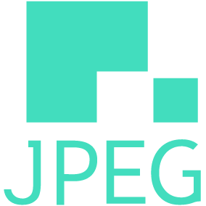
JPEG (Joint Photographic Experts Group)
https://jpeg.org/
Строго кажучи JPEG-ом називається не формат, а алгоритм стиснення, який засновано не на пошуку однакових елементів, як у LZW, а на різниці між пікселами.
Кодування даних відбувається в кілька етапів. Спочатку графічні дані конвертуються в колірний простір типу LAB, потім відкидається половина або три чверті інформації про колір (в залежності від реалізації алгоритму).
Далі аналізуються блоки 8х8 пікселів. Для кожного блоку формується набір чисел. Перші кілька чисел представляють колір блоку в цілому, в той час, як подальші числа відображають тонкі деталі.
На наступному етапі, залежно від обраного рівня якості, відкидається певна частина чисел, що представляють тонкі деталі. На останньому етапі використовується кодування за методом Хафмана для ефективного стиснення кінцевих даних. Відновлення даних відбувається в зворотному порядку.
Метод стиснення Хафмана (Huffman) розроблено в 1952 році і використовується як складова частина в ряді інших схем стиснення, в тому числі і у LZW. В методі Хафмана аналізується набір символів для визначення частоти кожного символу. Потім, для символів, що найчастіше зустрічаються, використовується позначення у вигляді мінімальної можливої кількості бітів. Наприклад, найчастіше в англійських текстах зустрічається буква "е". Використовуючи кодування Хафмана можна представити літеру "е" лише двома бітами (1 і 0), замість вісьмох бітів, необхідних для представлення букви "е" в кодуванні ASCII.
Таким чином, чим вище рівень компресії, тим більше даних відкидається, тим нижчою є якість. Використовуючи JPEG можна отримати файл в 2-500 разів менше, ніж ВМР.
Формат JPEG є апаратно незалежним, повністю підтримується на РС і Macintosh. JPEG відтворює спектр кольорів TrueColor (2²⁴).
JPEG краще стискає растрові картинки фотографічної якості, ніж логотипи або схеми - в них більше півтонових переходів, в той час серед однотонних заливок з'являються небажані переходи.
Краще і з меншими втратами стискаються великі зображення для Веб з високою роздільністю (200-300 dpi і більше), ніж з низькою (72-150 dpi), оскільки в кожному квадраті 8х8 пікселів переходи виходять м'якшими, за рахунок того, що таких квадратів є більше.
Даний формат називають стисненням з втратами, оскільки алгоритм JPEG вибірково відкидає дані. Не бажано зберігати у JPEG-форматі будь-які зображення, де важливими є тонкі нюанси кольорів, оскільки під час стиснення відбувається відкидання колірної інформації. У JPEG слід зберігати лише кінцевий варіант роботи, оскільки кожне повторне збереження призводить до нових втрат (відкидання) даних і початкове зображення може бути вкрай зіпсованим.
Формат JPEG не підтримує прозорість і при збереженні зображення з прозорими ділянками, вони зафарбовуються в певний колір.

Особливості
- В зображенні може бути понад 16 мільйонів кольорів, що цілком достатньо для збереження фотографічної якості зображення.
- Основною характеристикою формату є якість, яка визначає кінцевий розмір файлу. Слід пам’ятати, що формат застосовує стиснення з втратами. Чим вище стиснення, тим менше якість і навпаки.
- Підтримка технології прогресивного JPEG. Спочатку у вікні перегляду з'являється версія зображення з низькою роздільністю, яке при повному завантаженні поступово набуває початкового вигляду.

Область застосування
Використовується переважно для фотографій. Не є доцільним для зображень з прозорими ділянками, великими одноколірними ділянками.


PNG (Portable Network Graphics)
http://www.libpng.org/pub/png/
PNG – Інтернет формат, який долає обмеження GIF. Використовує стиснення без втрат Deflate, подібне до LZW. Стиснуті індексовані файли PNG, зазвичай, є меншими за аналогічні GIF.
Глибина кольору може бути любою, до 48 біт. Використовується двовимірний interlacing (не лише рядків, але і стовпців), що, подібно до GIF, дещо збільшує розмір файлу. На відміну від GIF, де застосовується 100% прозорість, PNG підтримує також напівпрозорі піксели (в діапазоні прозорості від 0 до 99%) за рахунок Альфа-каналу з 256 градаціями сірого.
У файл формату PNG записується інформація про гамму. Гамма є певним числом, що характеризує залежність яскравості світіння екрану монітора від напруги на електродах кінескопа. Це число обчислюється з файлу і дозволяє вводити поправку яскравості при відображенні. Воно потрібне для однакового відображення інформації незалежно від апаратної платформи комп’ютера. PNG підтримується у всіх сучасних браузерах.

PNG-8
PNG-8 — формат подібний до GIF і має покращений формат стиснення даних.

Особливості
- Використовує 8-бітову палітру (256 кольорів) в зображенні, за що і отримав в своїй назві цифру вісім. При цьому можна вибирати, скільки кольорів буде задіяно у файлі — від 2 до 256.
- На відміну від GIF, не відображає анімацію.

Область застосування
Текст, логотипи, ілюстрації з чіткими краями, зображення з градієнтною прозорістю.

PNG-24
PNG-24 — формат, аналогічний до PNG-8, але використовує 24-бітову палітру кольору Подібно до формату JPEG, зберігає яскравість і відтінки кольорів у фотографіях. Подібно до форматів GIF і PNG-8, зберігає деталі зображення, як, наприклад, в лінійних малюнках, логотипах, або ілюстраціях.

Особливості
- Використовує понад 16 млн. кольорів, тому, застосовується для повнокольорових зображень.
- Підтримує багаторівневу прозорість, це дозволяє створювати плавний перехід від прозорої області зображення до колірної, так званий градієнт.
- Алгоритм стиснення зберігає всі кольори і піксели в зображенні незмінними. Якщо порівнювати з іншими форматами, то в PNG-24 кінцевий об'єм графічного файлу виходить найбільшим.

Область застосування
Фотографії, малюнки, що містять прозорі ділянки, малюнки з великою кількістю кольорів і чіткими краями зображень.

Векторні веб-формати


SVG. Масштабована векторна графіка
SVG (Scalable Vector Graphics) - це тип векторних файлів, що описують зображення в форматі XML. Формат з'явився в 2001, однак популярність серед веб-розробників він отримав нещодавно, після впровадження підтримки у сучасні браузери. Формат є відкритим стандартом, на відміну від більшості інших форматів, SVG не є чиєюсь власністю.
Файл із зображенням в цьому форматі є звичайним текстовим файлом, який можна відкрити в блокноті і відредагувати. У цьому форматі можна описати не тільки статичну, а й динамічну картинку (анімація), змішати створені вектори з растровою картинкою. Завдяки тому, що кожна фігура для браузера є елементом DOM, за допомогою JavaScript можна описувати досить складні сценарії, взаємодіяти з користувачем.
Розмір об'єктів SVG менше за розмір растрових зображень, а самі зображення не втрачають якості при масштабуванні. На відміну від растрових форматів можна взаємодіяти із зображеннями у форматі SVG - за допомогою CSS можна змінювати параметри графіки: колір, прозорість або кордону, а за допомогою JavaScript - анімувати зображення.
У SVG є маса функцій, які роблять цей формат рекомендованим для Вебу, особливо якщо SVG використовується для простих зображень типу логотипів, карт, ікон і т.д.

Переваги формату SVG
- SVG часто важать менше за растрові зображення.
- Формат масштабується, що забезпечує чіткість за любої роздільчості екрану;
- SVG-код можна помістити в HTML і налаштовувати через CSS.
- SVG-зображення можна анімувати, в тому числі окремі частини, як за допомогою CSS, так і JS.
Втім занадто складні SVG-зображення збільшують розмір файлу. SVG не застосовний до фотографій, тут краще підійдуть формати JPG і webP.

Анімаційні веб-формати


APNG. Анімований PNG
aPNG (Animated Portable Network Graphics) запропоновано в 2004 році компанією Mozilla. Новий стандарт базується на форматі PNG, додано можливість анімації та покращені алгоритми стиснення. Втім компанія, що підтримує формат PNG не визнала новий стандарт, і aPNG не пішов в реліз. Основна причина відмови звучала так «PNG - це формат для нерухомих зображень».
До 2008 року не було жодних спроб широкого впровадження aPNG. В 2008 році, компанія Mozilla вносить його в свій браузер Firefox, пізніше таку підтримку додається в браузер Opera. З приходом HTML 5, ситуація почала змінюватися. Google, Twitter, Facebook і інші популярні сервіси, стали один за одним відмовлятися від застарілих технологій, і переходити на нові, паралельно, задаючи стандарти розробки.


WebP
Сучасний формат зображень з відкритим вихідним кодом, розроблений компанією Google спеціально для Інтернету, є відгалуженням відеоформату WebM.
https://developers.google.com/speed/webp/
Подібно до APNG, він також підтримує 24-бітні зображення, 8-розрядну прозорість. У ньому є стиснення з втратами та без втрат, що у деяких випадках дозволяє досягти невеликого розміру файлів із забезпеченням високої якості, що робить його універсальним. Формат поєднує переваги JPG і PNG без збільшення розміру файлу. Сьогодні YouTube використовує перетворення мініатюр для відео в формат WebP.
Поки формат підтримується лише браузером Chrome, і має певні недоліки щодо відображення дрібних деталей. Для підтримки в інших браузерах існують способи обходу обмежень (додаткові плагини або конфігурація), але вони не дають використовувати формат повсюдно.


FLIF Free Lossless формат зображення
http://flif.info/
FLIF - це новий та інноваційний формат зображення, що підтримує анімацію з альфа-прозорістю, прогресивне завантаження (що дозволяє відображати зображення в меншій якості, поки він завантажується), а також деякі вражаючі статистичні дані у порівнянні з різними форматами. Формат поки не підтримується всіма браузерами, але розробляються JavaScript-плагіни, що дозволяють використовувати FLIF у будь-якому браузері (хоча не завжди анімовані FLIF).

Інші формати графічних файлів

PSD (Adobe Photoshop Document)

Внутрішній формат популярного растрового редактора Photoshop останнім часом підтримується великою кількістю програм. Він дозволяє записувати зображення з багатьма прошарками, їх масками, додатковими Альфа-каналами і каналами простих кольорів, контурами та іншою інформацією.
Для стиснення застосовують метод RLE (Run Length Encoding), кодування із змінною довжиною рядка. Дія методу полягає в пошуку однакових пікселів в одному рядку. Якщо в рядку, наприклад, є 3 піксела білого кольору, 21 - чорного, 14 - білого, то застосування RLE надає можливість не запам'ятовувати кожен з них (38 пікселів), а записати як 3 білих, 21 чорний і 14 білих в першому рядку.
Подібно до методу LZW, алгоритм RLE добре працює з штучними і пастеризованими картинками і гірше з фотографіями. У випадку, якщо фотографія має багато дрібних деталей, RLE може навіть збільшити розмір файлу.


TIFF (Tagged Image File Format)
Апаратно незалежний формат TIFF, на сьогоднішній, день є одним з найпоширеніших і надійніших, його підтримують практично всі програми на РС і Macintosh, що пов’язані з графікою. TIFF є кращим вибором при імпорті растрової графіки у векторні програми та видавничі системи. Йому доступно весь діапазон колірних моделей від монохромної до RGB, CMYK і додаткових кольорів Pantone. TIFF може зберігати контури, Альфа-канали та інші додаткові дані.
TIFF має два різновиди: для Macintosh і РС. Це пов'язано з тим, що процесори Motorola читають і записують числа зліва направо, а процесори Intel - навпаки. Сучасні програми можуть без проблем використовувати обидва варіанти формату. Зазвичай, дані у форматі TIFF не стискаються, але може бути використано LZW-стиснення.


BMP (Windows Device Independent Bitmap)
Рідний формат Windows, який підтримується всіма графічними редакторами, що працюють під управлінням цієї операційної системи. Застосовується, в основному, для збереження растрових зображень, що призначені для використання в Windows. Може зберігати як індексовані (до 256 кольорів), так і RGB-кольори (понад 16 млн. відтінків). Можливе застосування стиснення за алгоритмом RLE.

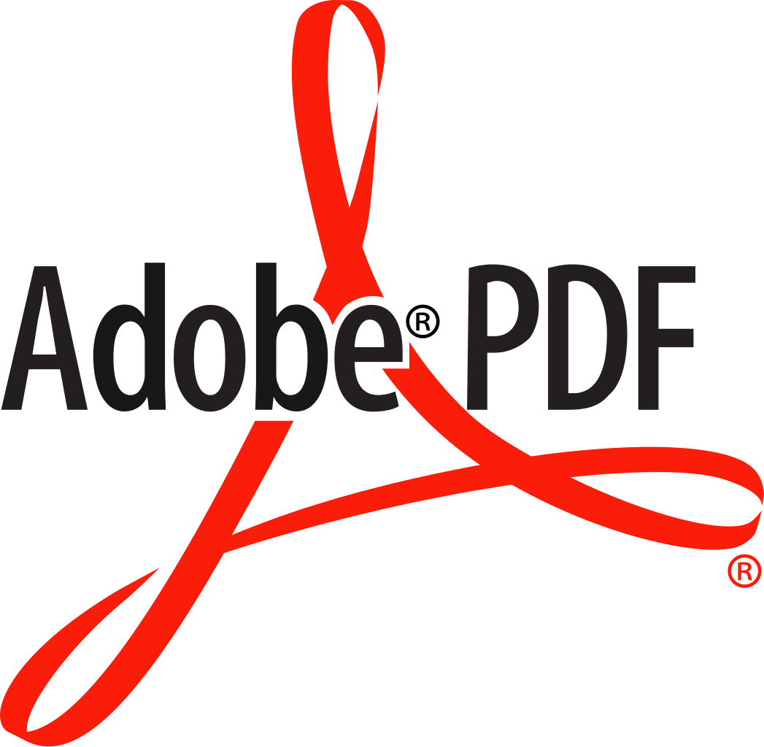
PDF (Portable Document Format)
PDF запропоновано фірмою Adobe, як платформо-незалежний формат для створення електронної документації, презентацій, передачі верстки та графіки через мережі.
Односторінкові файли PDF відмінної якості може створювати Photoshop. Багатосторінкові PDF можуть створювати програми Adobe Acrobat, PageMaker і програми пакету MS Office.
PDF спочатку проектувався як компактний формат для електронної документації. Тому, всі дані в ньому можуть стискатися, причому, до різного типу інформації застосовуються різні, найбільш прийнятні для них типи стиснення: JPEG, RLE, CCITT, ZIP. Програма Acrobat дозволяє розставляти гіперпосилання, заповнені поля, додавати у файл PDF відео чи звук, інші дії.
Файл PDF може бути оптимізованим. З нього видаляються елементи, що повторюються, встановлюється посторінковий порядок завантаження сторінок через Веб, з пріоритетом спочатку для тексту, потім для графіки. Якщо елементів, що повторюються, немає, файл, після оптимізації, як правило, дещо збільшується.
PDF найчастіше використовується для передачі по мережах графіки і зверстаного тексту в компактному виді. Він може зберігати всю інформацію для пристрою виведення, яка була в початковому файлі.


WMF (Windows Metafile)
Векторний формат WMF є рідним форматом Windows і використовує його графічну мову. Призначений для передачі векторних даних через буфер обміну (Clipboard). Розпізнається практично всіма програмами Windows, так чи інакше пов'язаними з векторною графікою. Користуватися форматом WMF варто лише у випадках передачі «чистих» векторів. WMF спотворює колір, не зберігає певні параметри, які привласнюються об'єктам в різних векторних редакторах, не містить растрові об'єкти, не розпізнається багатьма програмами на Macintosh.

AI (Adobe Illustrator Document)

Adobe Illustrator – популярний графічний редактор від Adobe. Векторний формат Illustrator можна безпосередньо відкрити у Photoshop, його підтримують майже всі програми Макінтош і Windows так чи інакше пов'язані з векторною графікою і графікою взагалі.
Формат Illustrator є найкращим посередником при передачі векторів з однієї програми в іншу, з РС на Macintosh і навпаки. Втілені або пов'язані з документом растрові файли при обміні через формат Illustrator втрачаються.

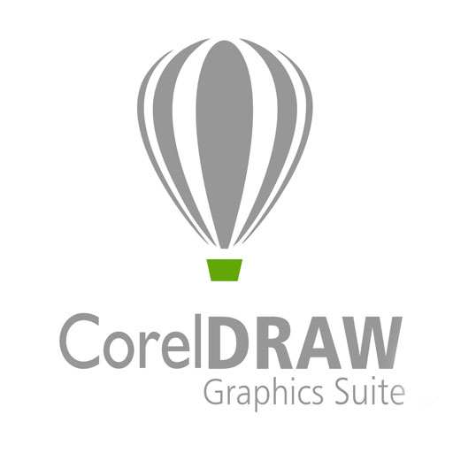
CRD (CorelDraw Document)
Векторний формат, що має незаперечне лідерство на платформі РС. Багато програм на РС (FreeHand, Illustrator, PageMaker тощо) можуть імпортувати файли CorelDraw.
У файлах застосовується окрема компресія для векторів і растрів, можуть втілюватися шрифти, файли CorelDraw мають величезне робоче поле 45х45 метрів (цей параметр є важливим для зовнішньої реклами), підтримується багатосторінковість.

